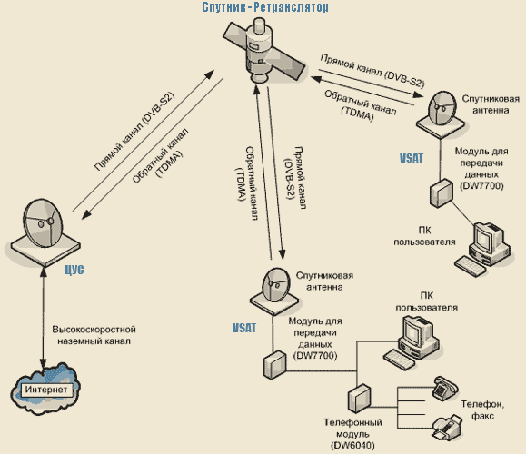

. Схема работы спутниковой сети VSAT.